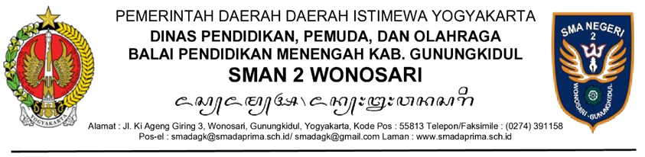
SURAT DISPENSASI SISWA
Nomor: {{ nomor_surat }}
Kepala SMA Negeri 2 Wonosari memberikan dispensasi kepada siswa:
No. | Nama Siswa | NIS / NISN | Kelas
{%tr for person in people %}
{{ loop.index }} | {{ person.nama }} | {{ person.nis }} / {{ person.nisn }} | {{ person.kelas }}
{%tr endfor %}
Rincian kegiatan:
Nama Kegiatan | : | {{ nama_kegiatan }}
Penyelenggara | : | {{ penyelenggara }}
Tempat Kegiatan | : | {{ tempat_kegiatan }}
Tanggal Mulai | : | {{ tanggal_mulai }}
Tanggal Selesai | : | {{ tanggal_selesai }}
Uraian / Keperluan | : | {{ keperluan }}
Demikian surat dispensasi ini dibuat untuk dipergunakan sebagaimana mestinya.
Wonosari, {{ tanggal_surat }}
{{ penandatangan_jabatan }}

{{ penandatangan_nama }}
{%p if penandatangan_id %}
{{ penandatangan_id_label }} {{ penandatangan_id }}
{%p endif %}

